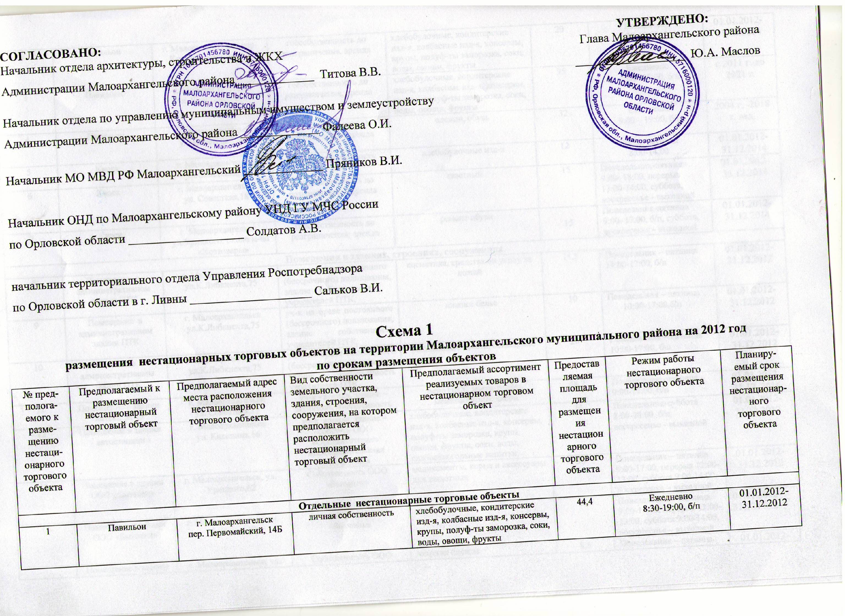

Схема 1

размещения нестационарных торговых объектов на территории Малоархангельского муниципального района на 2012 год
по срокам размещения объектов

№ пред-полога-емого к разме-щению нестаци-онарного торгового объекта | Предполагаемый к размещению нестационарный торговый объект | Предполагаемый адрес места расположения нестационарного торгового объекта | Вид собственности земельного участка, здания, строения, сооружения, на котором предполагается расположить нестационарный торговый объект | Предполагаемый ассортимент реализуемых товаров в нестационарном торговом объект | Предоставляемая площадь для размещения нестационарного торгового объекта | Режим работы нестационарного торгового объекта | Планиру-емый срок размещения нестационар-ного торгового объекта
Отдельные нестационарные торговые объекты
1 | Павильон | г. Малоархангельск  пер. Первомайский, 14Б | личная собственность | хлебобулочные, кондитерские изд-я, колбасные изд-я, консервы, крупы, полуф-ты заморозка, соки, воды, овощи, фрукты | 44,4 | Ежедневно  8:30-19:00, б/п | 01.01.2012-31.12.2012
3 | Павильон | г. Малоархангельск пер. Красноармейский,42 | госсобственность до разграничения, аренда | хлебобулочные, кондитерские изд-я, колбасные изд-я, консервы, крупы, полуф-ты заморозка, соки, воды, овощи, фрукты | 20 | Ежедневно  8:30-19:00, б/п | 01.01.2012-31.12.2014
4 | Павильон | г. Малоархангельск  ул. Калинина, 28а | госсобственность до разграничения, аренда | хлебобулочные, кондитерские изд-я, колбасные изд-я, консервы, крупы, полуф-ты заморозка, соки, воды, овощи, фрукты | 35 | Ежедневно  8:30- 18:00, б/п | с 2011 г. до 2021 г.
5 | Павильон | г. Малоархангельск  ул. Советская,29а | госсобственность до разграничения, аренда | одежда, обувь | 32 | Ежедневно  9:00 – 19:00, б/п | 2004 г. -2018 г. вкл.
6 | Киоск | г. Малоархангельск  ул.Советская,1 | личная собственность | хлебобулочные изд-я | 12 | Среда, пятница  8:00-14:00 | 01.01.2012-31.12.2014
7 | Киоск | г. Малоархангельск  ул. Советская, 19 | госсобственность до разграничения, аренда | молоко, молочная продукция | 15 | Понедельник-пятница 9:00 – 16:00, б/п, выход. – суббота, воскресенье | 01.01.2012-31.12.2014
8 | Киоск | г. Малоархангельск  ул. Совесткая,18 | госсобственность до разграничения, аренда | газетный | 15 | Понедельник-пятница 9:00- 18:00, перерыв 13:00-14:00, суббота, воскресенье - выходной | 01.01.2012-31.12.2014
9 | Киоск | г. Малоархангельск  ул.Урицкого, около м-на «Хозтовары» | госсобственность до разграничения, аренда | ремонт обуви | 15 | Понедельник-пятница 9:00- 17:00, б/п, суббота, воскресенье - выходной | 01.01.2012- 31.12.2014
Помещения в зданиях, строениях, сооружениях
10 | Помещение в административном здании ПТК | г. Малоархангельск  ул.К.Либкнехта,75 | уч-к на праве постоянного (бессрочного) пользования, здание – собственность учредителей ПТК, | косметика, средства по уходу за кожей | 11,5 | Понедельник – пятница 13:00-17:00, б/п | 01.01.2012-31.12.2012
11 | Помещение в административном здании ПТК | г. Малоархангельск  ул.К.Либкнехта,75 | уч-к на праве постоянного (бессрочного) пользования, здание – собственность учредителей ПТК, | нижнее белье | 10 | Понедельник – пятница 10:00-17:00,б/п | 01.01.2012-31.12.2012
12 | Помещение в административном здании ПТК | г. Малоархангельск  ул.К.Либкнехта,75 | уч-к на праве постоянного (бессрочного) пользования, здание – собственность учредителей ПТК, | рыболовные снасти, оснащение | 20 | Понедельник – пятница 10:00-17:00, б\п | 01.01.2012-31.12.2012
13 | Помещение в здании аптеки № 19 | г. Малоархангельск  ул. Совесткая,11 | уч-к госсобственность до разграничения, здание – муницип. собственность | окна ПВХ, двери-сейфы, межкомнатные двери | 48,7 | Понедельник-пятница 9:00-17:00, б/п | 01.01.2012-31.12. 2016
14 | Помещение в здании автостанции | г. Малоархангельск  ул. Калинина,16 | уч-к на праве постоянного (бессрочного) пользования, здание – собст-ть ООО «Орелавтотранс» Малоархангельская автостанция | хлебобулочные, кондитерские изд-я, колбасные изд-я, консервы, полуф-ты заморозка, крупы, овощи, фрукты, соки, воды, слабоалкогольные напитки | 24 | Понедельник-суббота 8:00-20:00, б/п, воскресенье - выходной | 01.01.2012-31.12.2012
15 | Помещение в здании ООО «Бытовик» | г. Малоархангельск, ул. Урицкого,62 | Собственность ООО «Бытовик» | медикаменты, корма и аксессуары для животных | 38 | Понедельник – пятница 9:00-17:00, перерыв 12:00-13:00, суббота 9:00-14:00, воскресенье – выходной | 01.01.2012-31.12.2012
16 | Помещение в здании ООО «Бытовик» | г. Малоархангельск, ул. Урицкого,62 | Собственность ООО «Бытовик» | обувь | 36 | Понедельник – пятница 9:00-17:00, перерыв 12:00-13:00, суббота 9:00-14:00, воскресенье – выходной | 01.01.2012-31.12.2012
17 | Помещение в здании ООО «Бытовик» | г. Малоархангельск, ул. Урицкого,62 | Собственность ООО «Бытовик» | женская одежда | 8,5 | Понедельник – пятница 9:00-17:00, перерыв 12:00-13:00, суббота 9:00-14:00, воскресенье – выходной | 01.01.2012-31.12.2012
18 | Помещение в здании ООО «Бытовик» | г. Малоархангельск, ул. Урицкого,62 | Собственность ООО «Бытовик» | ремонт обуви | 10 | Понедельник – пятница 9:00-17:00, перерыв 12:00-13:00, суббота 9:00-14:00, воскресенье – выходной | 01.01.2012-31.12.2012
Автомагазины
торговые точки определяются по согласованию с администрациями поселений
19 | автомагазин | д. Орлянка | госсобственность до разграничения | хлебобулочные, кондитерские изд-я, фрукты, консервы, крупы, соки, воды/ СМС, средства гигиены/ работа по заявкам | - | Понедельник, четверг  11:00-11:50 | 01.01.2012-31.12.2012
20 | автомагазин | д.М.Плота | госсобственность до разграничения | хлебобулочные, кондитерские изд-я, фрукты, консервы, крупы, соки, воды/ СМС, средства гигиены/ работа по заявкам |  | Понедельник  12:00-13:30, четверг  13:30-14:30 | 01.01.2012-31.12.2012
21 | автомагазин | д.Юдинка | госсобственность до разграничения | хлебобулочные, кондитерские изд-я, фрукты, консервы, крупы, соки, воды/ СМС, средства гигиены/ работа по заявкам |  | Понедельник  14:00-14:50 четверг  15:00-15:50 | 01.01.2012-31.12.2012
22 | автомагазин | д.Алисово | госсобственность до разграничения | хлебобулочные, кондитерские изд-я, фрукты, консервы, крупы, соки, воды/ СМС, средства гигиены/ работа по заявкам |  | Понедельник  15:00-16:00 четверг  16:00-17:00 | 01.01.2012-31.12.2012
23 | автомагазин | д. Прогресс | госсобственность до разграничения | хлебобулочные, кондитерские изд-я, фрукты, консервы, крупы, соки, воды/ СМС, средства гигиены/ работа по заявкам |  | Вторник  11:00-12:00 пятница  11:00-11:30 | 01.01.2012-31.12.2012
24 | автомагазин | д. Пересуха | госсобственность до разграничения | хлебобулочные, кондитерские изд-я, фрукты, консервы, крупы, соки, воды/ СМС, средства гигиены/ работа по заявкам |  | Вторник  12:30-13:30 пятница  14:00-15:00 | 01.01.2012-31.12.2012
25 | автомагазин | д. Удерево | госсобственность до разграничения | хлебобулочные, кондитерские изд-я, фрукты, консервы, крупы, соки, воды/ СМС, средства гигиены/ работа по заявкам |  | Вторник  14:00-15:00 пятница  12:00-13:30 | 01.01.2012-31.12.2012
26 | автомагазин | д. Бузулук | госсобственность до разграничения | хлебобулочные, кондитерские изд-я, фрукты, консервы, крупы, соки, воды/ СМС, средства гигиены/ работа по заявкам |  | Среда  11:00-12:10 | 01.01.2012-31.12.2012
27 | автомагазин | д. Сидоровка | госсобственность до разграничения | хлебобулочные, кондитерские изд-я, фрукты, консервы, крупы, соки, воды/ СМС, средства гигиены/ работа по заявкам |  | Среда  12:30-14:00 | 01.01.2012-31.12.2012
28 | автомагазин | д. Мамошино | госсобственность до разграничения | хлебобулочные, кондитерские изд-я, фрукты, консервы, крупы, соки, воды/ СМС, средства гигиены/ работа по заявкам |  | Понедельник, четверг  11:00-12:00 | 01.01.2012-31.12.2012
29 | автомагазин | д. Плещеево | госсобственность до разграничения | хлебобулочные, кондитерские изд-я, фрукты, консервы, крупы, соки, воды/ СМС, средства гигиены/ работа по заявкам |  | Понедельник, четверг  12:30-14:00 | 01.01.2012-31.12.2012
30 | автомагазин | д. Медведево | госсобственность до разграничения | хлебобулочные, кондитерские изд-я, фрукты, консервы, крупы, соки, воды/ СМС, средства гигиены/ работа по заявкам |  | Понедельник, четверг  14:30-15:30 | 01.01.2012-31.12.2012
31 | автомагазин | д. Ладыгино | госсобственность до разграничения | хлебобулочные, кондитерские изд-я, фрукты, консервы, крупы, соки, воды/ СМС, средства гигиены/ работа по заявкам |  | Понедельник, четверг  16:00-17:00 | 01.01.2012-31.12.2012
32 | автомагазин | д. Кузнечики | госсобственность до разграничения | хлебобулочные, кондитерские изд-я, фрукты, консервы, крупы, соки, воды/ СМС, средства гигиены/ работа по заявкам |  | Вторник  11:00-12:00 | 01.01.2012-31.12.2012
33 | автомагазин | д. Оладьево | госсобственность до разграничения | хлебобулочные, кондитерские изд-я, фрукты, консервы, крупы, соки, воды/ СМС, средства гигиены/ работа по заявкам |  | Вторник 12:30-13:10  пятница  12:30-13:10 | 01.01.2012-31.12.2012
34 | автомагазин | д. Каменка | госсобственность до разграничения | хлебобулочные, кондитерские изд-я, фрукты, консервы, крупы, соки, воды/ СМС, средства гигиены/ работа по заявкам |  | Вторник 13:30-14:30 | 01.01.2012-31.12.2012
35 | автомагазин | д. Знаменка | госсобственность до разграничения | хлебобулочные, кондитерские изд-я, фрукты, консервы, крупы, соки, воды/ СМС, средства гигиены/ работа по заявкам |  | Вторник, пятница  15:00-15:50 | 01.01.2012-31.12.2012
36 | автомагазин | д.Мокрое | госсобственность до разграничения | хлебобулочные, кондитерские изд-я, фрукты, консервы, крупы, соки, воды/ СМС, средства гигиены/ работа по заявкам |  | Вторник, пятница  16:00-17:00 | 01.01.2012-31.12.2012
37 | автомагазин | д. Жареное | госсобственность до разграничения | хлебобулочные, кондитерские изд-я, фрукты, консервы, крупы, соки, воды/ СМС, средства гигиены/ работа по заявкам |  | Пятница 13:30-14:30 | 01.01.2012-31.12.2012
38 | автомагазин | д. Лески | госсобственность до разграничения | хлебобулочные, кондитерские изд-я, фрукты, консервы, крупы, соки, воды/ СМС, средства гигиены/ работа по заявкам |  | Среда  11:00-12:00 | 01.01.2012-31.12.2012
39 | автомагазин | д. Ясная Поляна | госсобственность до разграничения | хлебобулочные, кондитерские изд-я, фрукты, консервы, крупы, соки, воды/ СМС, средства гигиены/ работа по заявкам |  | Среда  12:30-13:00 | 01.01.2012-31.12.2012
40 | автомагазин | д. Хмелевое | госсобственность до разграничения | хлебобулочные, кондитерские изд-я, фрукты, консервы, крупы, соки, воды/ СМС, средства гигиены/ работа по заявкам |  | Пятница  11:00-12:00  Среда  13:30-14:30 | 01.01.2012-31.12.2012
41 | автомагазин | д. Костюрино | госсобственность до разграничения | хлебобулочные, кондитерские изд-я, фрукты, консервы, крупы, соки, воды/ СМС, средства гигиены/ работа по заявкам |  | Понедельник  10:30-11:30  четверг  11:00-11:30 | 01.01.2012-31.12.2012
42 | автомагазин | д.Арнаутово | госсобственность до разграничения | хлебобулочные, кондитерские изд-я, фрукты, консервы, крупы, соки, воды/ СМС, средства гигиены/ работа по заявкам |  | Понедельник  12:00-13:00 четверг  12:00-13:30 | 01.01.2012-31.12.2012
43 | автомагазин | д. Верхняя Гнилуша  (в 2-х местах) | госсобственность до разграничения | хлебобулочные, кондитерские изд-я, фрукты, консервы, крупы, соки, воды/ СМС, средства гигиены/ работа по заявкам |  | Понедельник  13:30-14:30  четверг  14:00-16:30 | 01.01.2012-31.12.2012
44 | автомагазин | п. Беловский | госсобственность до разграничения | хлебобулочные, кондитерские изд-я, фрукты, консервы, крупы, соки, воды/ СМС, средства гигиены/ работа по заявкам |  | Вторник, пятница  11:00-11:50 | 01.01.2012-31.12.2012
45 | автомагазин | д. Залипаевка | госсобственность до разграничения | хлебобулочные, кондитерские изд-я, фрукты, консервы, крупы, соки, воды/ СМС, средства гигиены/ работа по заявкам |  | Вторник, пятница  12:00-12:50 | 01.01.2012-31.12.2012
46 | автомагазин | Н. Архарово  (в 2-х местах) | госсобственность до разграничения | хлебобулочные, кондитерские изд-я, фрукты, консервы, крупы, соки, воды/ СМС, средства гигиены/ работа по заявкам |  | Вторник, пятница  13:00-14:50 | 01.01.2012-31.12.2012
47 | автомагазин | Мишково (в 3-х местах) | госсобственность до разграничения | хлебобулочные, кондитерские изд-я, фрукты, консервы, крупы, соки, воды/ СМС, средства гигиены/ работа по заявкам |  | Вторник, пятница  15:00-17:00 | 01.01.2012-31.12.2012
48 | автомагазин | д.Акинтьево | госсобственность до разграничения | хлебобулочные, кондитерские изд-я, фрукты, консервы, крупы, соки, воды/ СМС, средства гигиены/ работа по заявкам |  | Среда  11:00-13:00 | 01.01.2012-31.12.2012
49 | автомагазин | д.Юдино | госсобственность до разграничения | хлебобулочные, кондитерские изд-я, фрукты, консервы, крупы, соки, воды/ СМС, средства гигиены/ работа по заявкам |  | Среда  13:30-14.10 | 01.01.2012-31.12.2012
50 | автомагазин | д.Афанасово | госсобственность до разграничения | хлебобулочные, кондитерские изд-я, фрукты, консервы, крупы, соки, воды/ СМС, средства гигиены/ работа по заявкам |  | Среда  14:30-15.30 | 01.01.2012-31.12.2012

Исполнитель:
начальника отдела экономики, прогнозирования,
муниципальных закупок, развития малого и среднего
предпринимательства и торгового обслуживания населения
администрации Малоархангельского района Тучкова Т.Г.

